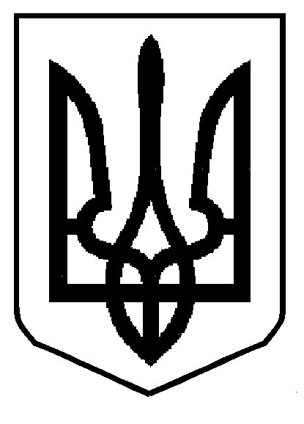
ДЕПАРТАМЕНТ ОСВІТИ І НАУКИ
ЛЬВІВСЬКОЇ ОБЛАСНОЇ ДЕРЖАВНОЇ АДМІНІСТРАЦІЇ
КОМУНАЛЬНИЙ ЗАКЛАД ЛЬВІВСЬКОЇ ОБЛАСНОЇ РАДИ
«ЛЬВІВСЬКИЙ ОБЛАСНИЙ ЦЕНТР ЕКОЛОГО-НАТУРАЛІСТИЧНОЇ
ТВОРЧОСТІ УЧНІВСЬКОЇ МОЛОДІ»
79026, м. Львів, вул. Ів. Франка, 133, тел/факс 276-46-07, е-mail: lodenc@ukr.net, www.locentum.lviv.ua
Код ЄДРПОУ 23883752

від 12.01.2020 р. № 7  На № _______ від ___________ | Керівникам органів управління освітою районів та міст обласного значення  Керівникам об’єднаних територіальних громад  Директорам міськ, рай ЕНЦ (СЮН)

Про участь в Науково-освітньому проекті
«Вчителі та учні беруть участь в
екологічному моніторингу Антарктиди»

Адміністрація КЗ ЛОР «Львівський обласний центр еколого-натуралістичної творчості учнівської молоді» інформує Вас, що відповідно до листа НЕНЦ від 18 грудня 2020 № 281«Про участь в «Науково-освітньому проекті Вчителі та учні беруть участь в екологічному моніторингу Антарктиди» та плану всеукраїнських і міжнародних організаційно-масових заходів з дітьми та учнівською молоддю на 2021 рік (за основними напрямами позашкільної освіти), затвердженого наказом Міністерства освіти і науки України від 28.11.2020 р. № 1489, Державна установа Національний антарктичний науковий центр МОН України та Національний еколого-натуралістичний центр МОН України учнівської молоді з 15 грудня 2020 року до 30 березня 2021 року проводитиме Науково-освітній проект «Вчителі та учні беруть участь в екологічному моніторингу Антарктиди» в рамках Міжнародного наукового проекту «Дослідження стану виводкових колоній пінгвінів P. papua та P. adeliae в підрайоні ККАМЛР 48.1 з використанням мережі фотокамер CEMP (CCAMLR Ecosystem Monitoring Program)» (далі – Проєкт). Умови проведення є додатком до листа та розміщені на сайті https://nenc.gov.ua.
До участі у Проєкті запрошується учнівська молодь закладів загальної середньої та позашкільної освіти України.
Формат участі в Проєкті – заочний.
Для участі в заході необхідно до 30 січня 2021 року зареєструватися в режимі онлайн на сайті за посиланням форма реєстрації. Після реєстрації учасник отримує пакет (посилання на пакет) фотознімків, методику їх опрацювання та таблицю формату Exel для внесення даних. Учасники, які будуть визнані переможцями, нагороджуються спеціальним призом (фотографія зимівників ХХV Української антарктичної експедиції з їхніми підписами) від Державної установи Національний антарктичний науковий центр МОН України.
Детальна інформація − за телефоном: (044) 430-04-91. Координатор проєкту – Якубова Наталія Миколаївна (контактний телефон: 095-328-77-86, електронна адреса: biology@nenc.gov.ua).

Директор,
к.с.-г.н. Михайло КАЗИМИР

Виконавець;
Оксана Корнацька:
(032)276 46 07; 0976315388

